2007年7月高等教育自学考试全国统一命题考试
复变函数与积分变换试卷
(课程代码2199)
一、单项选择题(本大题共15小题．每小题2分．共30分)
1．z=2—2i，|z²|=（）
A.2
B.
C.4
D.8
2．复数方程的曲线是（）
A.直线
B.圆周
C.椭圆[最新年份咨询qq593777558]
D.双曲线
3．（）
A.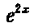
B.
C.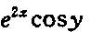
D.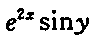
4．下列集合为有界单连通区域的是（）
A.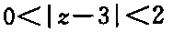
B.
C.
D.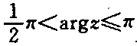
5．设在z平面上解析，则n=（）
A.一3
B.1
C.2
D.3
6．若在z平面上解析，则u(z，y)=[最新年份咨询qq593777558]
（）
A.
B.
C.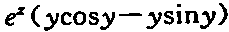
D.
7．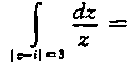（）
A.0
B.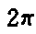
C.
D.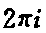
8．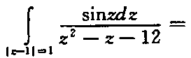（）
A.0
B.
C.
D.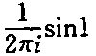
9．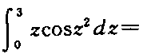（）
A.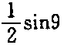
B.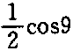
C.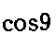
D.
10．若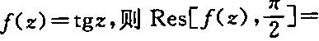（）
A.
B.
C.-1
D.0
11．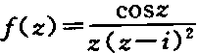在z=1处泰勒展开式的收敛半径是（）
A.0
B.1
C.2
D.3
12．Z=0为函数COS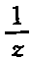的（）[本科目答案页面导航：http://zk.ikaoti.cn/zikao.htm]
A.本性奇点
B.极点[[微信公众号：ikaoti]
C.可去奇点
D.解析点[最新年份咨询qq593777558]
13．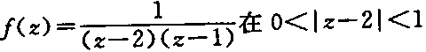内的罗朗展开式是（）
A.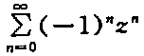
B.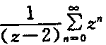
C.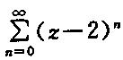
D.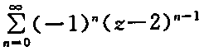
14．线性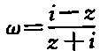（）
A.将上半平面映射为上半平面
B.将上半平面映射为单位圆
C.将单位圆映射为上半平面
D.将单位圆映射为单位圆
15．函数的傅氏变换为（）
A.
B.
C.
D.
二、填空题（本大题共5小题，每小题2分，共10分)
请在每小题的空格中填上正确答案。填错、不填均无分。
16．若，则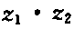=________________。
17．若cosz=0，则z=________________。
18．设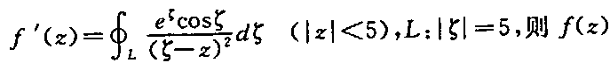=________________。
19．幂级数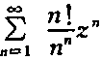的收敛半径是________________。-
20．线性映射是关于_______________的对称变换。
三、计算题(本大题共8小题，每小题5分，共40分)
21．计算复数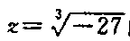的值．
22．已知调和函数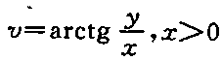，并将它表示成z的函数形式．
23．设为解析函数，试确定a，b的值．
24．求积分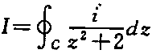的值，其中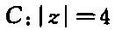为正向。
25．求积分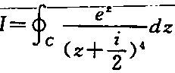的值，其中为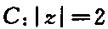正向。
26．利用留数计算积分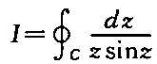，其中c为正向圆周|z|=1．
27．将函数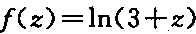展开为z的泰勒级数．
28．将函数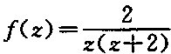在圆环域0<|z|<2内展开为罗朗级数．
四、综合题(下列3个小题中，第29小题必做，第30、31小题中只选做一题。每小题l0分，共20分)
29．(1)求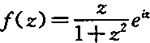在上半平面的所有孤立奇点；
(2)求f(z)在以上各孤立奇点的留数；
(3)利用以上结果计算积分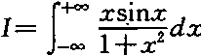
30．设D是Z平面上的带形区域：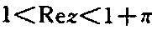，求下列保角映射；
(1)把D映射成平面上的带形区域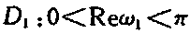；
(2)把D₁映射成平面上的带形区域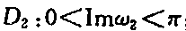；
(3)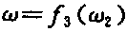把D₂映射成平面上的上半平面；
(4)综合以上三步，求把D映射成D₃，的保角映射．
31．(1)求的拉氏变换缸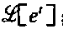；
(2)设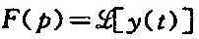，其中函数y(t)二阶可导，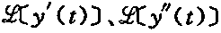存在，且y(0)=0，y’；
(3)利用拉氏变换求解常微分方程初值问题：

